
Главная

6
. Ликвидность

Методичка - Ликвидность/Ліквідність
Ликвидность
/
Ліквідність
RU
UA
ссылка

на

стрим

по

теме
:

Ликвидность
https://youtu.be/F-PvHbQQ6tk

План

модуля
.
Терминология.
.
Природа ликвидности.
.
EQH/EQL.
.
BSL/SSL.
.
Используемые инструменты TW.
.
Выводы.
1.

Терминология
Ликвидность (в понимании концепции)
- возможность покупки или продажи
большого объема активов без влияния на цену.
Равные максимумы и равные минимумы (EQH/EQL)
- скопление ликвидности в
виде большого количества стоп ордеров.
Крупный игрок (маркетмейкер)
- биржи, фонды или состоятельные трейдера,
имеющие большое количество средств или активов, способных
манипулировать стоимостью актива.
2.

Природа

ликвидности
Для того, чтобы совершить сделку по покупке/продаже актива, необходимы
обратные заявки. Обратная заявка для покупки - продажа, для продажи -
покупка.
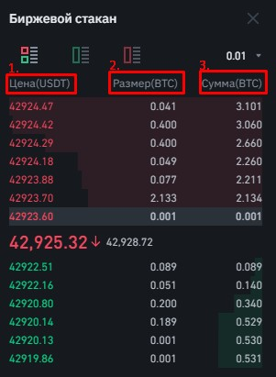
Обратных заявок для покупки/продажи нужного объема актива по
определенной цене может не хватать. В таком случае весь объем придется
разделить в соответствии с предложением на рынке, а цены будут меняться в
зависимости от объема предложения.
Это хорошо видно при использовании биржевого стакана, в котором
указывается спрос и предложение на актив в текущий момент.
.
Цена предложения.
.
Размер открытой позиции.
.
Сумма общего предложения по данной цене.
В верхней части расположены заявки на продажу. В нижней части расположены
заявки на покупку. В области заявок можно увидеть цены, по которым
расположены заявки, а также объемы.
При суммировании текущего предложения, нам доступен объем в 15.427 BTC
по ценам 42923.60 - 42924.47. Похожие заявки располагаются по ценам выше:
42930
, 42950, 44800 и так далее. На каждом шаге цены находится объем
предложения.
Если вы решите приобрести 15.427 BTC, средняя цена покупки составит около
42924.55
. Теперь представьте, что вам необходимо 200 или 300 BTC. В таком
случае общая цена покупки будет существенно отличаться, средняя цена станет
выше, и покупка станет менее выгодной.
Для того, чтобы не портить среднюю цену входа для всего объема, необходимо
большое количество обратных заявок,
которыми могут являться стоп-приказы
других участников рынка.
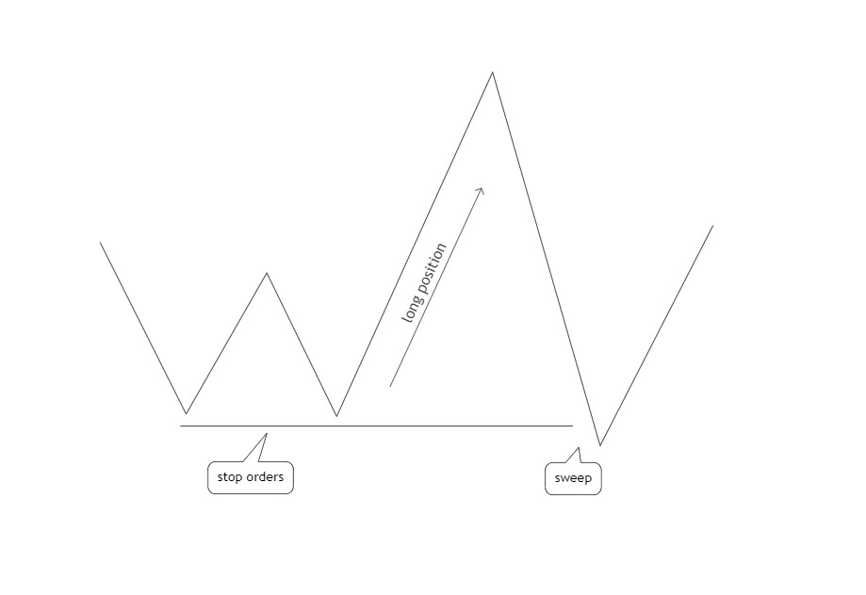
Схематический пример набора позиции на повышение
Для набора позиции на повышение, стоп ордером будет “Продажа”. Большое
количество таких “Продаж” поможет без труда набрать весь необходимый
объем не влияя на цену.
Обратите внимание на пример выше. Цена проявила слабость к продажам,
большинство трейдеров открывают позицию на повышение, стоимость актива
растет. Во время роста количество трейдеров, совершающих сделки,
увеличивается. Большинство ставит стоп ордер за ближайший свинг, так как
цена не смогла уйти ниже данного уровня.
После накопления ликвидности цена возвращается, исполняются стоп ордера
на продажу. В этот момент обратными заявками набирается крупная позиция на
повышение. Далее цена следует по восходящему тренду.
Таким образом крупный игрок набрал необходимый ему объем, при этом
средняя цена покупки не была увеличена. За счет таких манипуляций и
происходит набор крупных позиций. Это помогает не только собрать
достаточный объем, но и оставить без позиции других участников рынка.
Схематический пример набора позиции на понижение
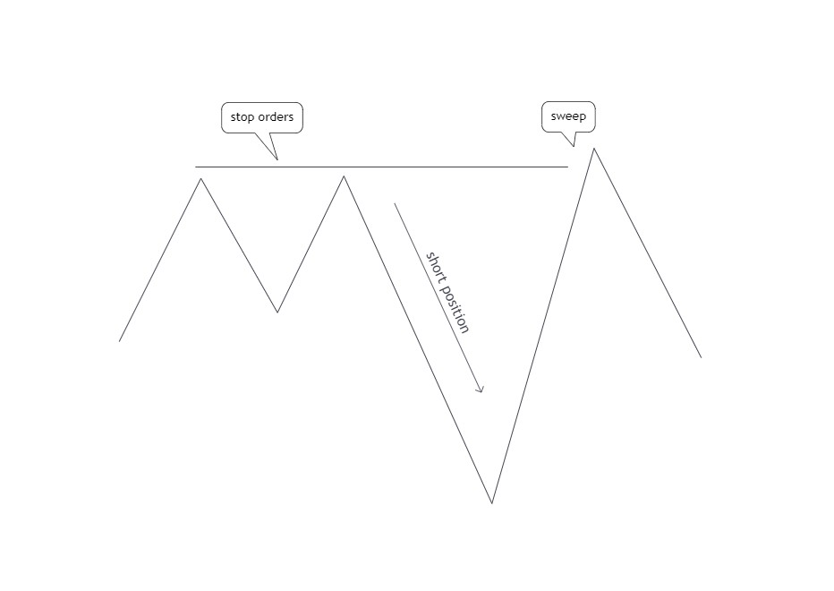
Для набора позиции на понижение, стоп ордером будет “Покупка”. Большое
количество таких “Покупок” поможет без труда набрать весь необходимый
объем не влияя на цену.
Обратите внимание на пример выше. Цена проявила слабость к покупкам,
большинство трейдеров открывают позицию на понижение, стоимость актива
падает. Во время падения количество трейдеров, совершающих сделки,
увеличивается. Большинство ставит стоп ордер за ближайший свинг, так как
цена не смогла уйти выше данного уровня.
После накопления ликвидности цена возвращается, исполняются стоп ордера
на покупку. В этот момент обратными заявками набирается крупная позиция на
понижение. Далее цена следует по нисходящему тренду.
Таким образом крупный игрок набрал необходимый ему объем, при этом
средняя цена продажи не была увеличена. За счет таких манипуляций и
происходит набор крупных позиций. Это помогает не только собрать
достаточный объем, но и оставить без позиции других участников рынка.
Пример набора позиции на графике
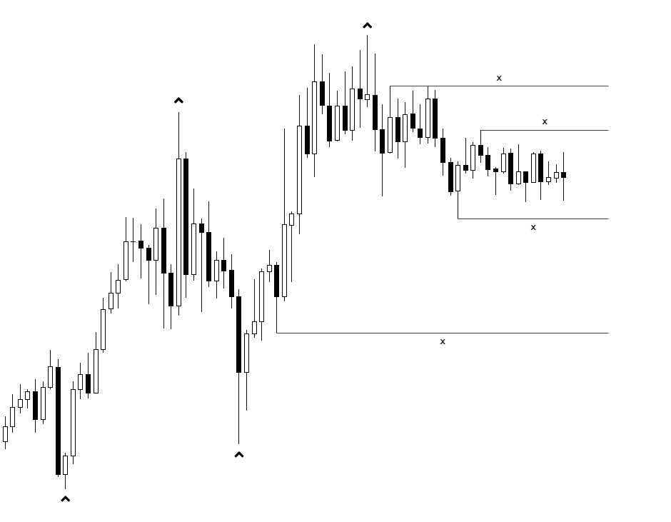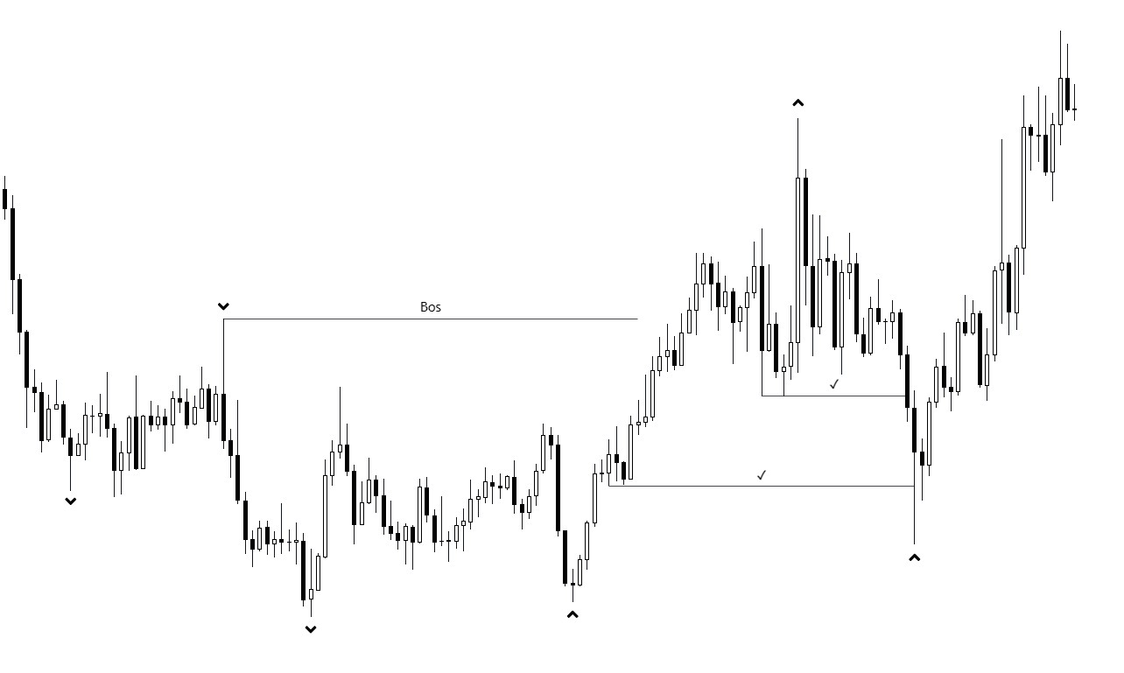
На графике представлен выраженный локальный нисходящий тренд. Во время
падения цены, все больше участников открывало позиции на понижение,
размещая свои стоп ордера на различных ценовых уровнях.
Далее произошла манипуляция по сбору ликвидности (подробнее об этом в
следующих темах) и цена продолжила нисходящее движение.
Справедливо сказать, что цена идет в ту сторону, где сконцентрировано
большее количество ликвидности (ордеров участников рынка).
В то же время ликвидность является не только средством для набора позиции,
но также может выступать как “топливо” для дальнейшего импульса. По той же
самой причине - обратных заявок. Стоп ордерами позиций на понижение
являются покупки. Благодаря этому объема для пробития уровня понадобится
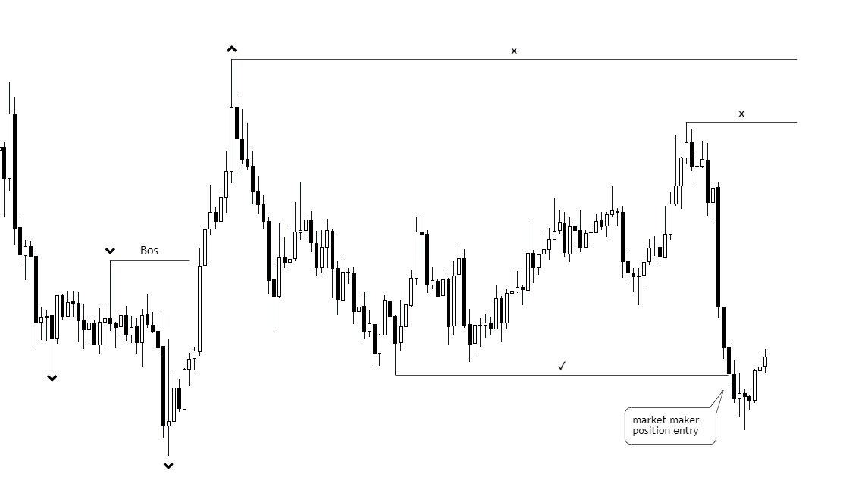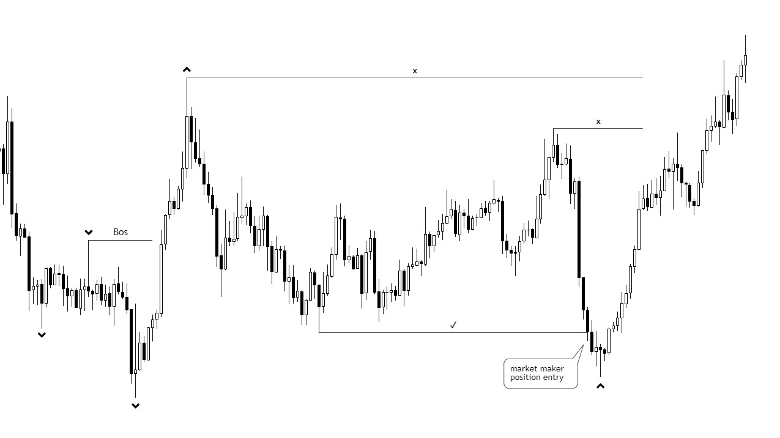
меньше, так как активируются обратные заявки, а крупных продавцов на рынке
нет.
Пример использования ликвидности как “топлива” на графике
Как видно из примера, цена не встретила сопротивления, а продолжала падать
за счет ликвидаций и активированных стоп ордеров позиций на повышение.
Как ликвидность используется в торговле?
.
Ликвидность не является точкой входа в позицию (только при продвинутой
работе, которая рассматривается в пакете “Advanced” и “Pro”).
.
Мы никогда не знаем, послужит ли ликвидность “топливом” или обратными
заявками для набора позиции.
.
Мы не можем утверждать, за какой именно ликвидностью пойдет цена.
Мы будем использовать ликвидность как цель трейда, в которой позиция будет
фиксироваться.
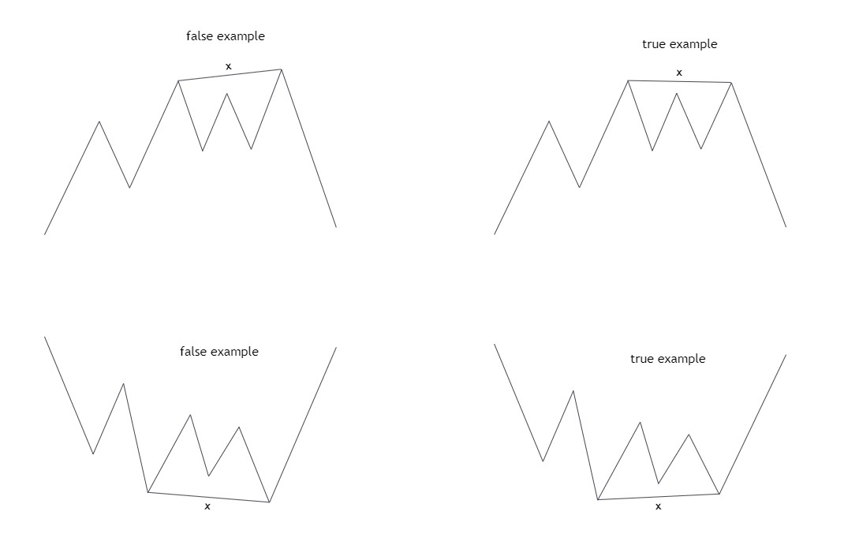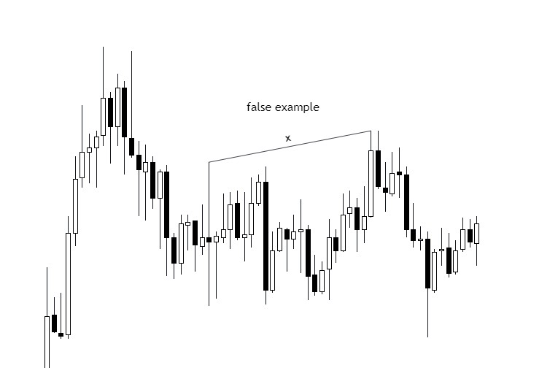
3.

EQH/EQL
Равные максимумы и минимумы (EQH/EQL) - скопление ликвидности в виде
большого количества стоп ордеров.
Такой пул ликвидности будет являться сильным магнитом для цены. Происходит
это по причине того, что большинство людей торгующих классический
технический анализ ставят свои стоп ордера за такими видимыми уровнями.
Крупный игрок намеренно оставляет эти зоны, чтобы в дальнейшем
использовать скопившуюся ликвидность для дальнейшего движения.
Схематический пример EQH/EQL
Пример неправильного EQH/EQL на графике
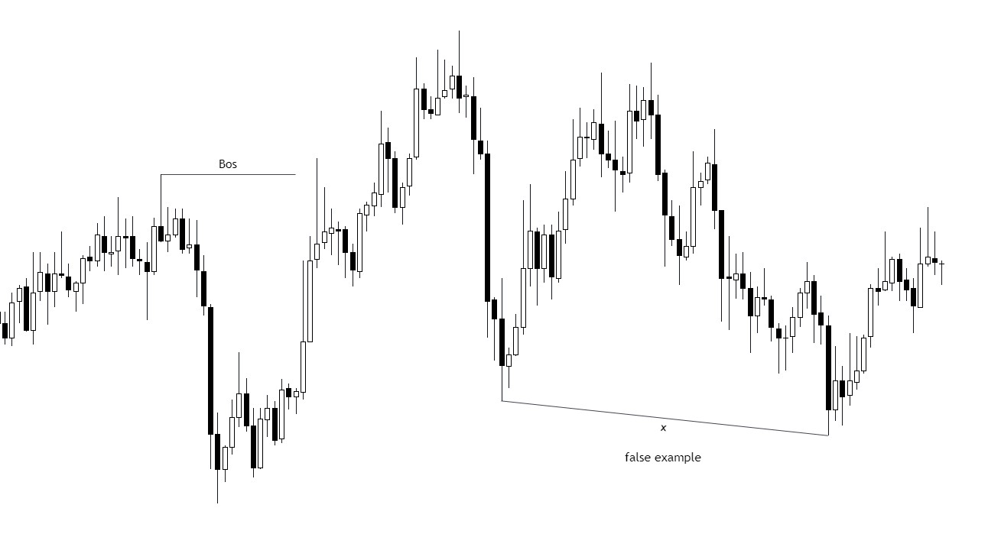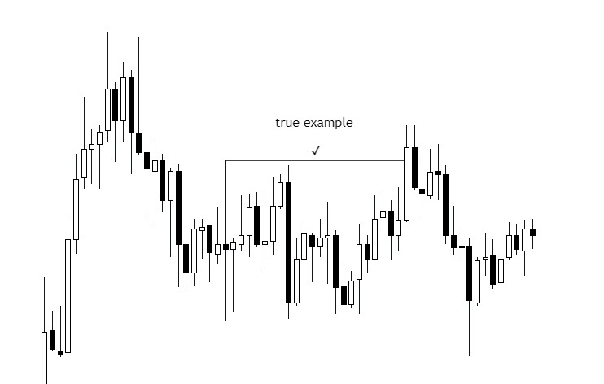
Пример правильного EQH/EQL на графике
Пример EQH на графике
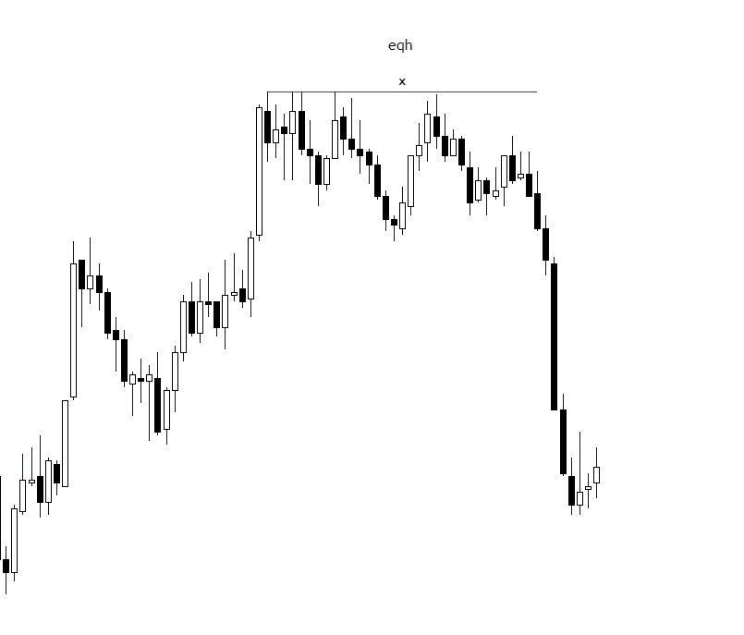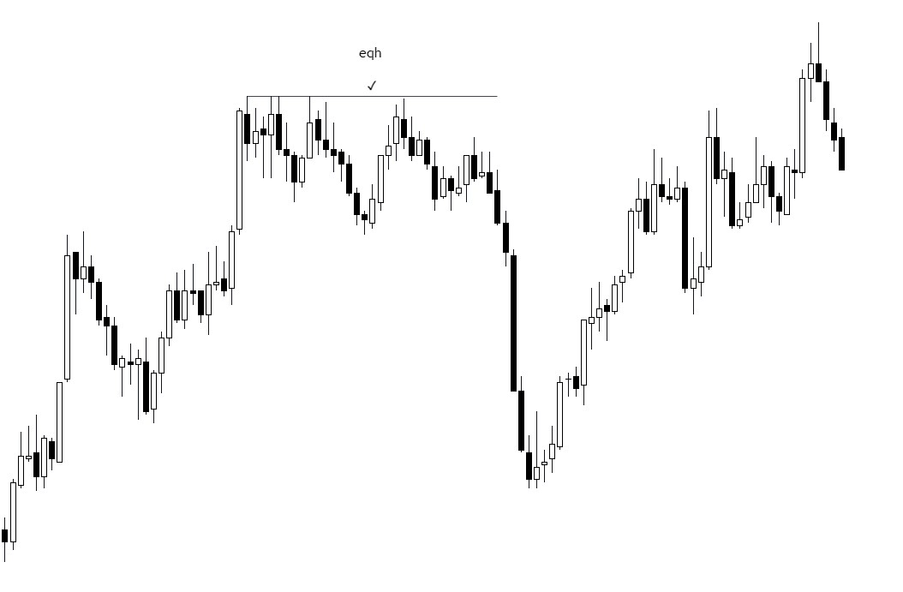
Сформировав равные максимумы, цена начала двигаться в противоположном
направлении, побуждая ритейл-трейдеров ставить стоп ордера за данный
уровень.
Накопившаяся ликвидность над сформировавшимся пулом послужила
“топливом” для дальнейшего роста.
Пример EQL на графике
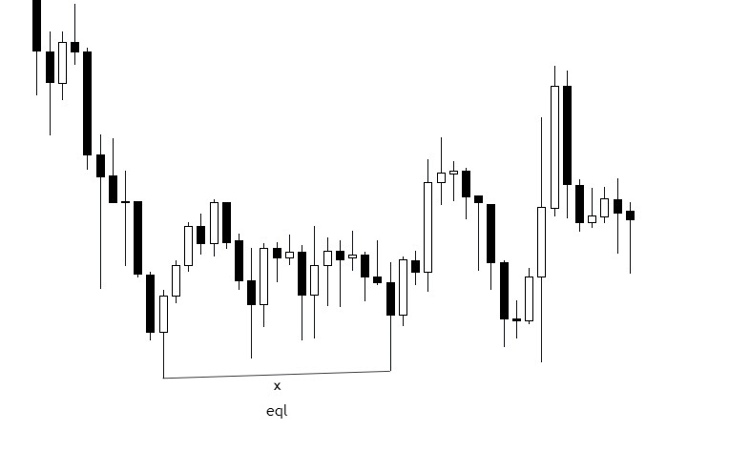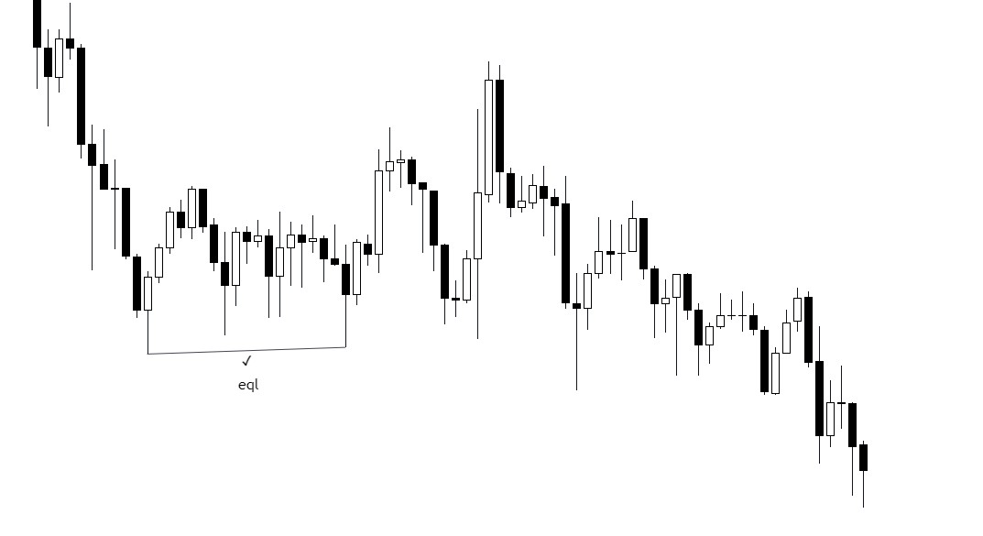
Сформировав равные минимумы, цена начала двигаться в противоположном
направлении, побуждая ритейл-трейдеров ставить стоп ордера за данный
уровень.
Накопившаяся ликвидность под сформировавшимся пулом послужила
“топливом” для дальнейшего падения.
Обратите внимание:
1
. EQH/EQL необязательно должны быть ровными как по линейке. Допускается
отклонение в наклоне (в пределах разумного). Этот наклон должен
соответствовать правилу:
Для EQH - левый максимум выше правого.
Для EQL - левый минимум ниже правого. (показано на схематическом и
графическом примере выше).
2
. Важно понимать, что EQH/EQL образуются между свингами
субструктуры, а не между двумя свечами на графике.
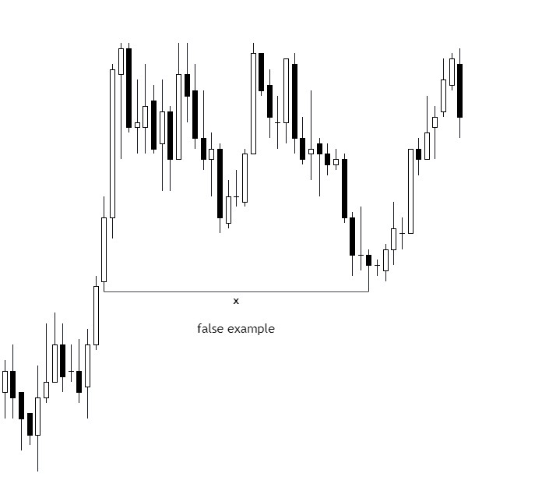
Неправильный пример
Использование EQH/EQL
EQH/EQL помогает найти цель для трейда, а также подсказывает, когда не стоит
входить в позицию.
Если ниже вашей точки входа есть EQH/EQL, тогда вход в позицию
осуществляем после того, как цена их снимет.
4.

BSL/SSL
BSL (buy side liquidity) - ликвидность, как цель для покупателей.
SSL (sell side liquidity) - ликвидность, как цель для продавцов.
Это значимые уровни, которые являются интересом для крупных игроков, так
как за этими уровнями располагается большое количество стоп ордеров других
участников рынка.
После снятия таких ключевых уровней часто следует разворот цены, так как
цели достигнуты и дальнейшее движение цены не имеет никакого смысла.
BSL/SSL могут являться:
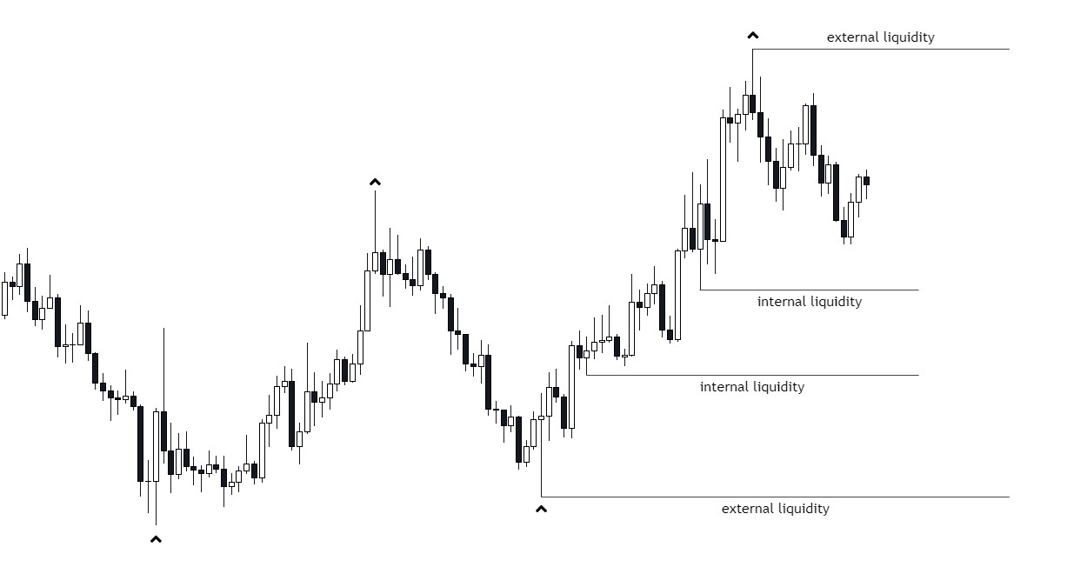
.
Уровни открытия/закрытия торговых сессий.
.
Уровни открытия/закрытия прошлого дня/недели/месяца.
.
Внутренняя и внешняя ликвидность.
Первые два пункта относятся к более продвинутым будущим темам, для которых
нужно понимать контекст. В данной теме мы будем разбирать внутреннюю и
внешнюю ликвидность.
Внутренняя и внешняя ликвидность
Внутренняя ликвидность (internal) расположена внутри бокового движения или
образованного импульса, между структурным максимумом и минимумом, на
соответствующем ТФ.
Внешняя ликвидность (external) расположена за границами бокового движения
и на структурных максимумах и минимумах соответствующего ТФ.
Пример внутренней и внешней ликвидности на графике
Внутри структурного импульса цена ходит от ликвидности к ликвидности. Во
время снятия “старой” ликвидности образуется “новая” и т.д. Так продолжается
до тех пор, пока цена не снимет одну из внешних.
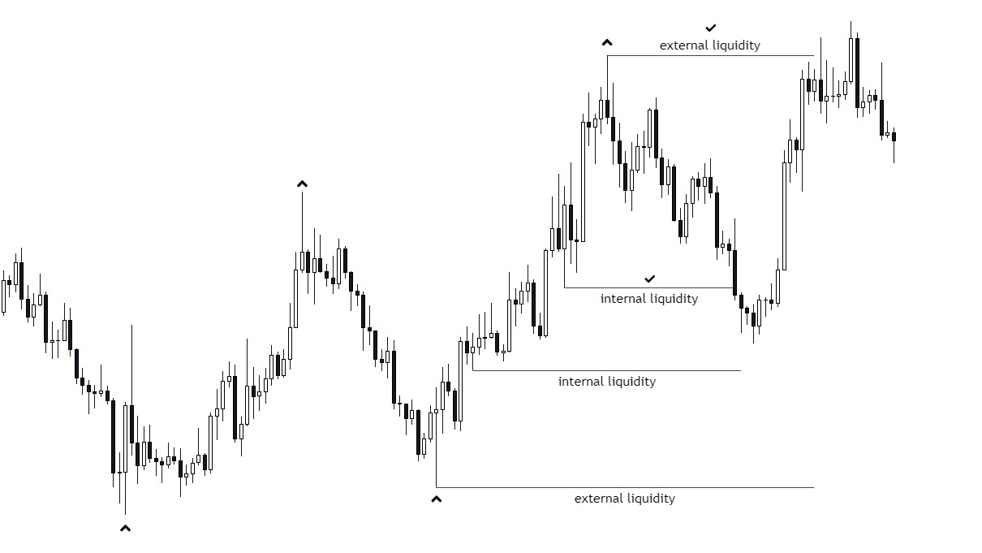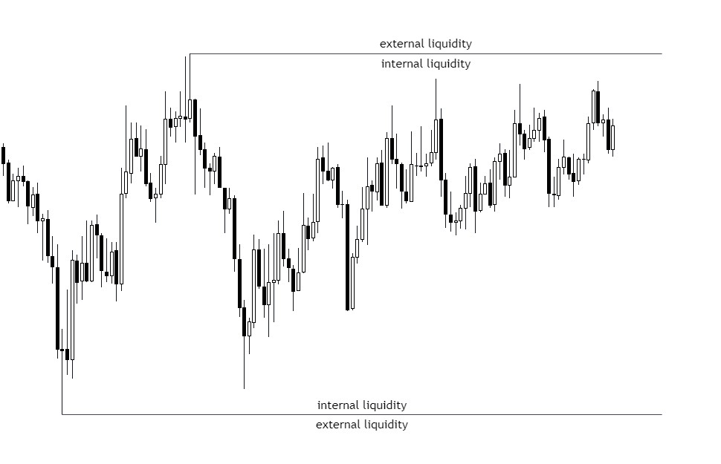
Цена, поработав с внутренней ликвидностью, сняла внешнюю
и сделала
обновление структуры.
Внешняя и внутренняя ликвидность на примере бокового движения
Механика работы с боковым движением будет разбираться в уроке “Боковое
движение”.
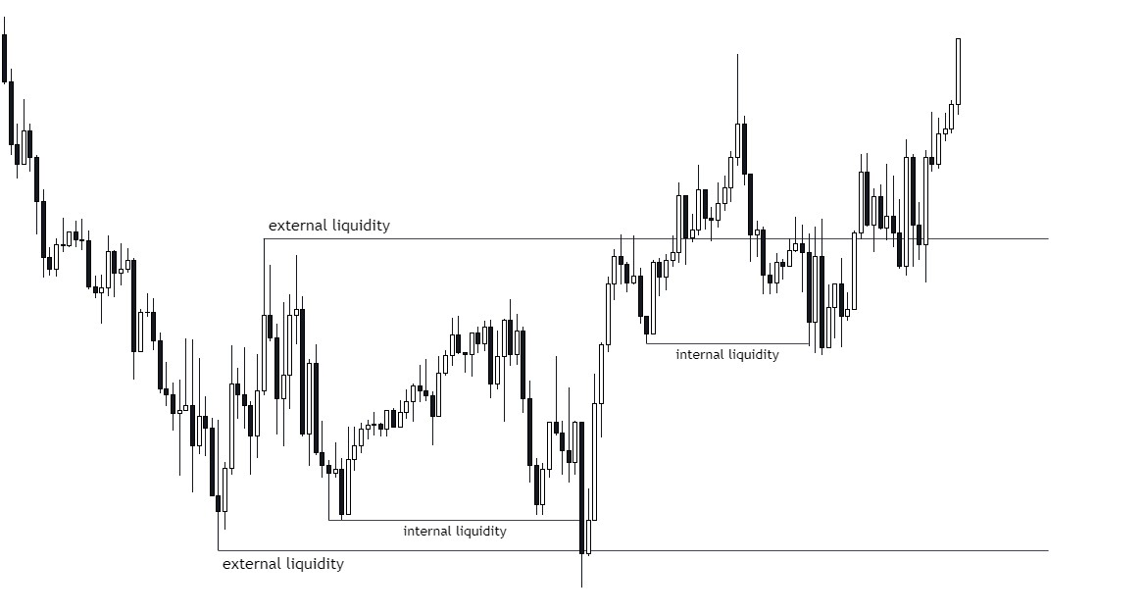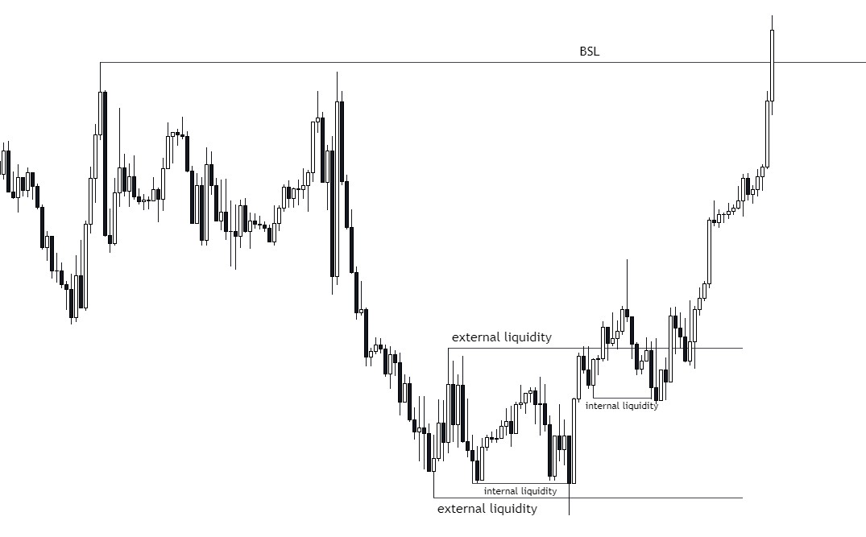
Сначала цена поработала с внутренней ликвидностью, затем сняла внешнюю.
Была оставлена подсказка в виде открытой ликвидности внутри и
снаружи ренджа.
После работы с локальной внешней и внутренней
ликвидностью боковика, цена идет снимать значимую внешнюю ликвидность.
Правила работы с ликвидностью действительны для всех ТФ (от 1 секунды до 1
месяца).
5.

Используемые

инструменты

TW
Обозначение ликвидности
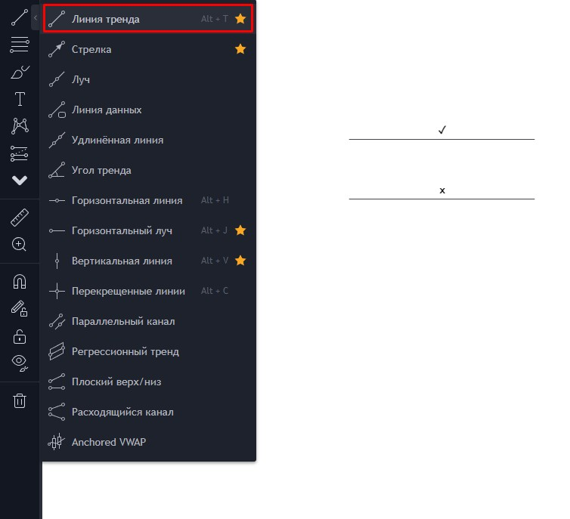
6.

Выводы
Ликвидность – стоп ордера участников рынка. Ликвидность используется в
качестве набора большого объема позиции или как “топливо” для импульсного
движения.
Ликвидность не используется в качестве точки входа в позиции, но может
служить в качестве цели для фиксации трейда.
Равные максимумы/минимумы (EQH/EQL) - это искусственное образование
равных структурных точек, предназначенное для набора ликвидности.
Внутри бокового движения или импульса, цена двигается от ликвидности к
ликвидности.

